Всем привет!
Вчера у меня сгорел БП SY-300ATX.
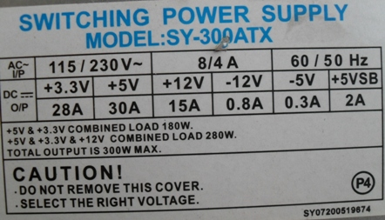
После нажатия на кнопку включения засветился диод на передней панели и услышал щелчок(разрыв). Все потухло и пошол запах горелого из системника. После этого компьютер не включался. Я все осмотрел и снял блок питания, так как на других деталях (мат. плата) не было видно визуально горелого, а запах был из БП.
Раскрутив его я сразу увидел несколько сгоревших деталей:

1. немного стекла от предохранителя
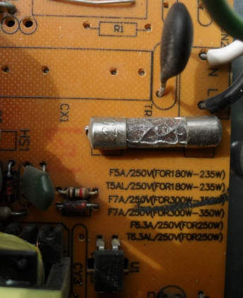
2. Сгорел (разорвало) транзистор C945
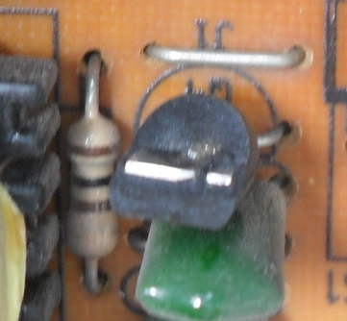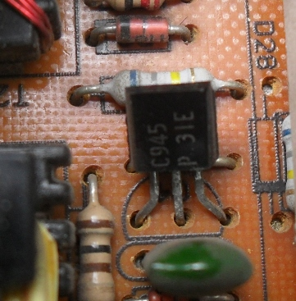
3. Сгорел (разорвало) транзистор c5027s:
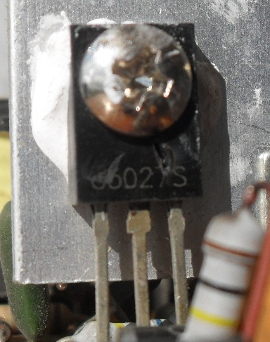
4. Вздулись конденсаторы:
С=470Мф 10В
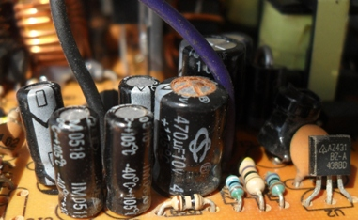
С=1000Мф 16В
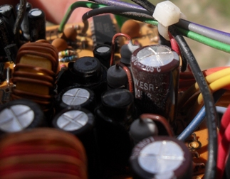

ПРОСЬБА!
Всем кто понимает в ремонте БП дать подробные инструкции к действию.
А также назвать причину выхода из строя БП.
Мне нужны инструкции, к примеру: замерь то и то на сопротивление, замени на такое то и т.д.

Это по дилетантски, но так смогут понят в ремонте не только я, а много таких ребят, которые хотят сделать первые шаги, но не знают с чего начать.

Схему БП прилагаю.
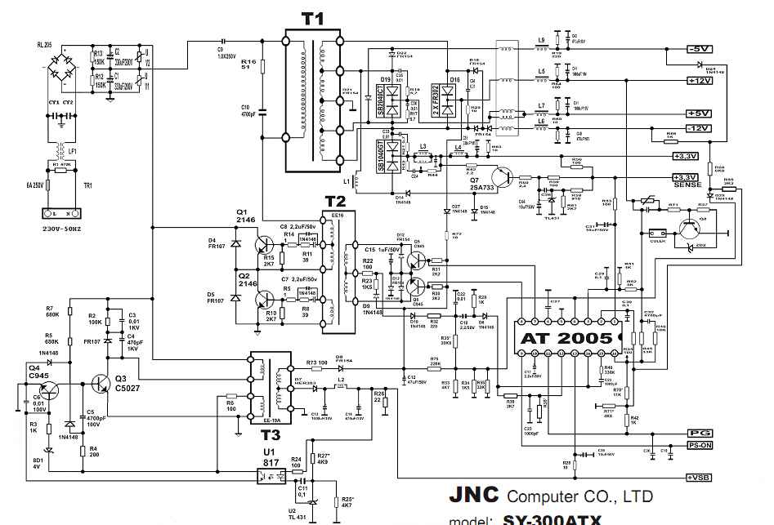

Все свои действия буду фотографировать и отписывать в статью, для понимания и хода процесса.
Жду советов.
Все спасибо!

